Menu
MENU
- PÁPEŽ
- VATIKÁN
- CIRKEV
- SVET
- Facebook
- Youtube
- Instagram
- Rss

Hľadaj
HĽADAJ

Hľadaj
SK
COOKIE POLICY
The portal Vatican News uses technical or similar cookies to make navigation easier and guarantee the use of the services. Furthermore, technical and analysis cookies from third parties may be used. If you want to know more click here. By closing this banner you consent to the use of cookies.
I AGREE

Allegro
ProgramPodcast
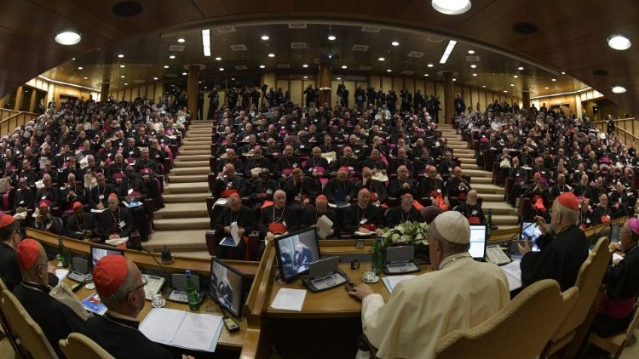2019.10.07 Sinodo dei Vescovi prima Congregazione generale (Vatican Media)
VATIKÁN

Najbližšia synoda bude v roku 2022, o téme Svätý Otec ešte rozhodne
Najbližšia biskupská synoda sa bude konať v roku 2022. Rozhodol o tom po stretnutí so stálymi orgánmi Synody biskupov pápež František. Tému určí on sám, trojicu prekonzultovaných návrhov mu už predložil Sekretariát synody.
O rozhodnutí Svätého Otca zvolať 26. riadne generálne zasadanie Synody biskupov na jesenné obdobie roka 2022 informoval Generálny sekretariát Synody biskupov dňa 15. februára.
Generálny sekretariát v komuniké informuje o svojom zasadnutí v dňoch 6. – 7. februára 2020, zameranom okrem prípravy návrhov budúcej témy i na zhodnotenie ohlasov na pápežskú posynodálnu exhortáciu Christus vivit ako ovocie synody o mladých z roku 2018.
Svätý Otec sa na zasadnutí osobne zúčastnil 6. februára popoludní. Odovzdali mu tri návrhy budúcej témy, ktoré sú výsledkom konzultácií s biskupskými konferenciami, východnými cirkvami, vatikánskymi dikastériami a rehoľami.
Ako čítame v komuniké, „počas diskusie v to isté popoludnie sa ukázala aj potreba vyjadriť s naliehavosťou solidaritu s bratmi a sestrami zapojenými do drámy nútenej migrácie“. V tomto duchu bolo publikované „Posolstvo 15. riadnej rady Generálneho sekretariátu Synody biskupov o ťažkých dôsledkoch migrácie, ktorá sa deje vo svete“.

